**David Geens stapt als CEO en uitvoerend bestuurder in Antwerpse AI start-up Proudly**

**Proudly, een jonge Antwerpse start-up, kondigt de aanstelling van David Geens als nieuwe CEO aan. Tegelijk neemt David Geens een groot aandeel over in de vennootschap. David Geens wordt tevens uitvoerend bestuurder. De andere vennoten Maarten Van de Vondel (founder) en Marnik D'Hoore (vennoot en daarnaast founder en CEO van Bloovi) blijven aan boord.**

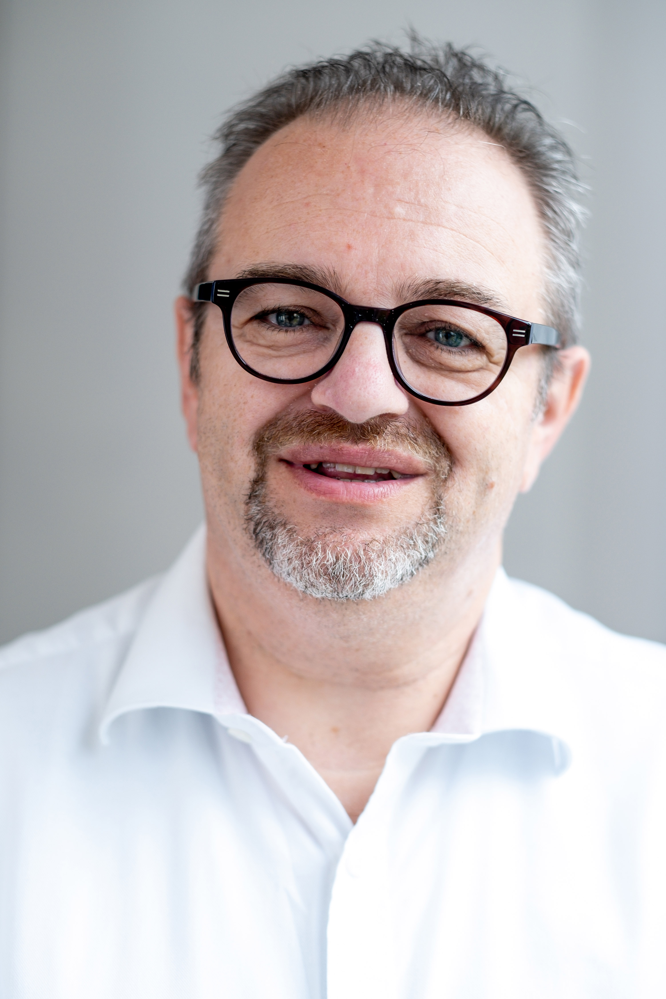

Proudly helpt bedrijven sneller groeien met behulp van geautomatiseerde prospectie. De start-up gebruikt daarbij een mix van slimme AI-software en marketing automatisatie om zo conversaties te faciliteren om bedrijven hun ideale talenten of hun ideale klanten te helpen vinden. De aanstelling van David Geens markeert een belangrijke stap in de ambitie van Proudly om een leidende speler te worden binnen hun niche.

Als voormalig Managing Partner bij Nucleus Group deed Geens uitgebreide kennis op in cloud hosting en serverbeheer. Hij verkocht later zijn bedrijf aan Combell en is intussen actief als angel investor en bestuurslid in verschillende beloftevolle start-ups en scale-ups, waaronder dierenartspraktijk WelloPet en Ostron. Verder is hij nog CEO van uitgeverij Ertsberg en managing partner en bestuursvoorzitter bij IT-bedrijf DMVH.

David Geens brengt met zijn leiderschap een schat aan ervaring en expertise binnen bij Proudly. Over zijn ambities is Geens duidelijk:

David Geens

*“Als angel investor heb ik vele ondernemers ontmoet die worstelen met dezelfde uitdagingen: het vinden van klanten en personeel. Proudly biedt een innovatieve oplossing door AI in te zetten als dienstverlener om deze cruciale problemen aan te pakken. Net zoals ik in de jaren negentig de kracht van het internet zag, zie ik nu de immense potentie van AI als de volgende grote verandering in de economie. Ik ben enorm enthousiast om als CEO bij Proudly aan de slag te gaan en bij te dragen aan de groei en impact van dit veelbelovende bedrijf.”*

Maarten Van de Vondel, de oprichter van Proudly, zegt:

*"Met David aan het roer zijn we ervan overtuigd dat Proudly nieuwe hoogten zal bereiken. Zijn strategisch inzicht en diepgaande kennis van zowel technologie als bedrijfsontwikkeling zijn precies wat we nodig hebben om onze ambitieuze doelen te verwezenlijken."*

Maarten blijft als COO het voornaamste aanspreekpunt voor de klanten en zal zich inzetten op het verder ontwikkelen van services en producten en zorgen voor goede customer service.

Voor meer informatie over Proudly en hun diensten, surf naar

[proudly.io](https://proudly.io/nl-be/)

.

**Over: Proudly.io**

Proudly helpt bedrijven sneller groeien met behulp van geautomatiseerde prospectie. De start-up gebruikt daarbij een mix van slimme AI-software en marketing automatisatie om zo conversaties te faciliteren om bedrijven hun ideale talenten of hun ideale klanten te helpen vinden.

**Newsroom**

Bekijk het volledige persbericht inclusief meer foto's en video's in onze Newsroom.

[Bekijk het volledige persbericht](https://proudlyio.presscloud.ai/pers/david-geens-stapt-als-ceo-en-uitvoerend-bestuurder-in-antwerpse-ai-start-up-proudly)

[Bekijk alle voorgaande persberichten](https://proudlyio.presscloud.ai)

**Contact informatie**

Naam: David Geens

E-mail: david@proudly.io

Telefoon: 0475608011